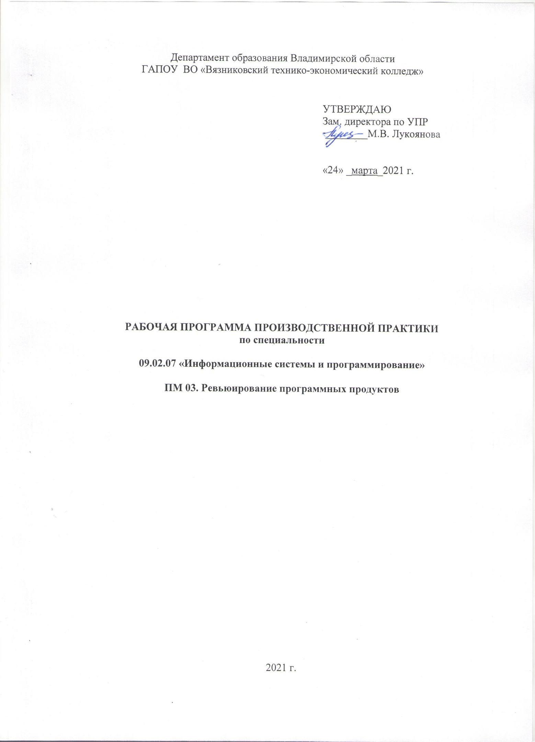



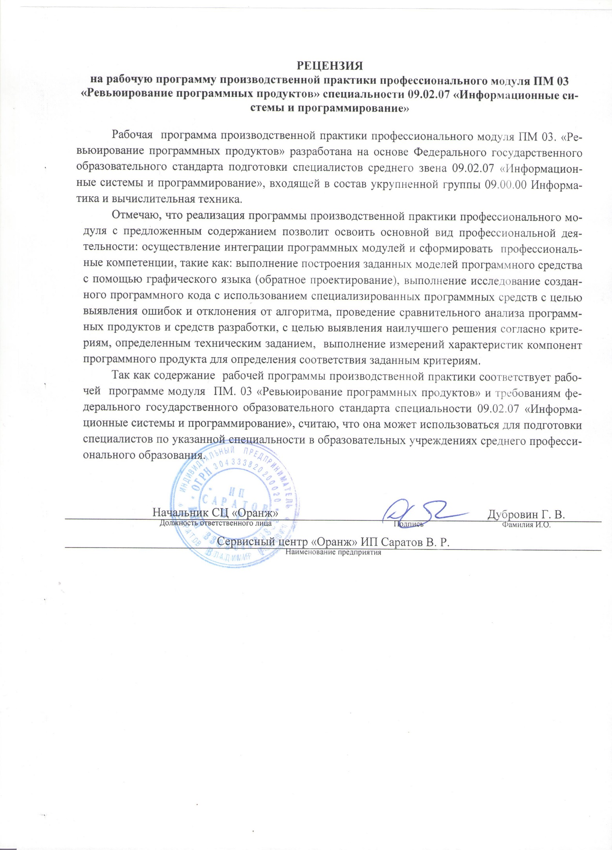

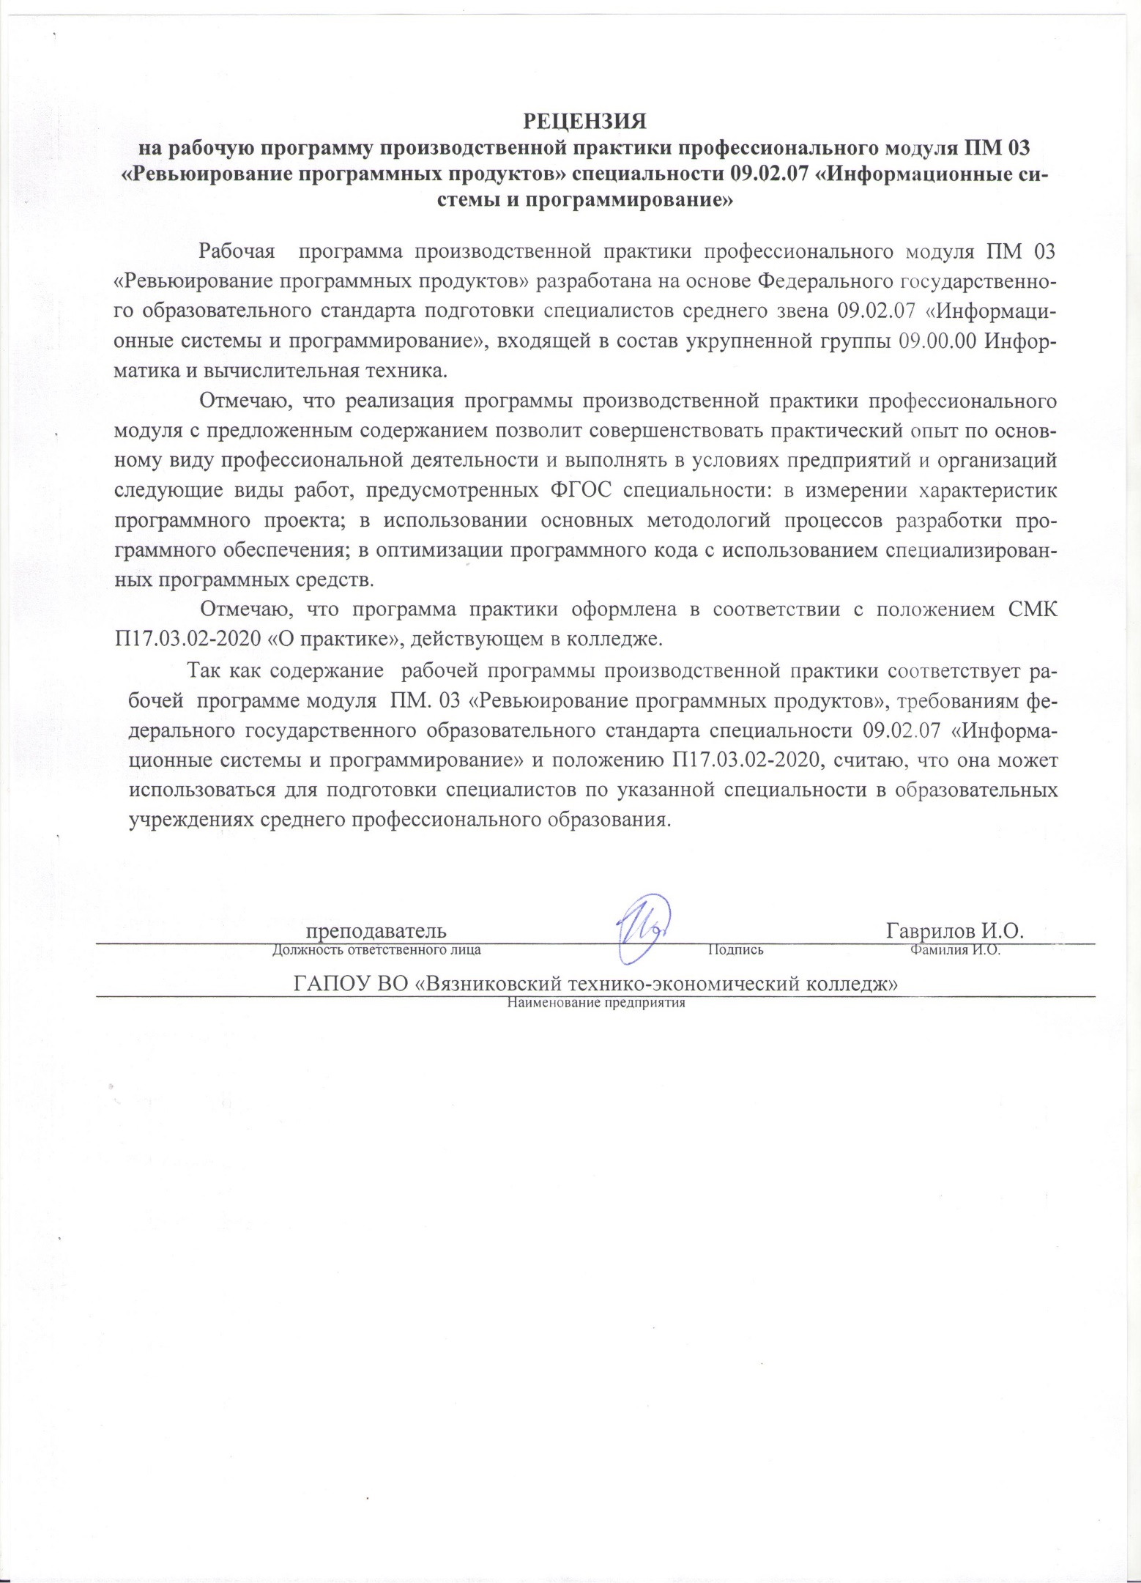

**СОДЕРЖАНИЕ**

|  |  |
| --- | --- |
| 1. **ПАСПОРТ РАБОЧЕЙ ПРОГРАММЫ ПРОИЗВОДСТВЕННОЙ ПРАКТИКИ** | **4** |
| 1. **РЕЗУЛЬТАТЫ ОСВОЕНИЯ ПРОГРАММЫ ПРОИЗВОДСТВЕННОЙ ПРАКТИКИ ПРОФЕССИОНАЛЬНОГО МОДУЛЯ** | **5** |
| 1. **СТРУКТУРА И СОДЕРЖАНИЕ ПРОГРАММЫ ПРОИЗВОДСТВЕННОЙ ПРАКТИКИ ПРОФЕССИОНАЛЬНОГО МОДУЛЯ ПМ 03. «РЕВЬЮИРОВАНИЕ ПРОГРАММНЫХ ПРОДУКТОВ»** | **6** |
| * 1. Тематический план   2. Содержание обучения производственной практики | **6**  **7** |
| 1. **УСЛОВИЯ РЕАЛИЗАЦИИ ПРОГРАММЫ ПРОИЗВОДСТВЕННОЙ ПРАКТИКИ** | **11** |
| **5.  КОНТРОЛЬ И ОЦЕНКА РЕЗУЛЬТАТОВ ОСВОЕНИЯ ПРОИЗВОДСТВЕННОЙ ПРАКТИКИ ПРОФЕССИОНАЛЬНОГО МОДУЛЯ** | **13** |

**1. паспорт рабочей ПРОГРАММЫ**

**ПРОИЗВОДСТВЕННОЙ практики**

**ПМ 03. «РЕВЬЮИРОВАНИЕ ПРОГРАММНЫХ ПРОДУКТОВ»**

**1.1. Область применения программы**

Рабочая программа производственной практики профессионального модуля является частью основной профессиональной образовательной программы по подготовке специалистов среднего звена в соответствии с ФГОС специальности 09.02.07 «Информационные системы и программирование» (базовой подготовки) в части освоения основного вида профессиональной деятельности (ВПД): ревьюирование программных продуктови соответствующих профессиональных компетенций (ПК):

ПК 3.1. Осуществлять ревьюирование программного кода в соответствии с технической документацией;

ПК 3.2. Выполнять измерение характеристик компонент программного продукта для определения соответствия заданным критериям;

ПК 3.3. Производить исследование созданного программного кода с использованием специализированных программных средств с целью выявления ошибок и отклонения от алгоритма;

ПК 3.4. Проводить сравнительный анализ программных продуктов и средств разработки, с целью выявления наилучшего решения согласно критериям, определенным техническим заданием.

Рабочая программа производственной практики может быть использована в дополнительном профессиональном образовании (в программах повышения квалификации и переподготовки) и профессиональной подготовке работников в области информатики и вычислительной техники при наличии среднего (полного) общего образования. Опыт работы не требуется.

**1.2. Цели и задачи модуля – требования к результатам освоения модуля:**

Задачей производственной практики является, совершенствование у обучающихся практических первоначальных профессиональных умений, трудовых приемов и операций в рамках ПМ03 «Ревьюирование программных продуктов» по основным видам профессиональной деятельности для освоения специальности: 09.02.07 «Информационные системы и программирование», обучение трудовым приемам, операциям и способам выполнения трудовых процессов необходимых для освоения профессиональных и общих компетенций.

В результате освоения, закрепления и совершенствования приемов и способов практической деятельности по модулю обучающиеся должны **иметь практический опыт**:

* в измерении характеристик программного проекта;
* в использовании ос­новных методологий процессов разработки программного обеспечения;
* в оптимизации программного кода с использованием специализирован­ных программных средств

**знать**

* задачи планирования и контроля развития проекта;
* принципы построе­ния системы деятельностей программного проекта;
* современные стан­дарты качества программного продукта и процессов его обеспечения

**1.3. Рекомендуемое количество часов на освоение приемов и способов работ производственной практики**

* Инструктаж по технике безопасности – 6 час.
* раздел 1 «Использование основных методологий процессов разработки программного обеспечения» - 36 часов
* раздел 2 «Измерение характеристик программного продукта» - 12 часов
* раздел 3 «Оптимизация программного кода с использованием специализированных программных средств » - 18 часов

**всего – 72 час.**

**2. РЕЗУЛЬТАТЫ ОСВОЕНИЯ ПРОГРАММЫ ПРОИЗВОДСТВЕННОЙ ПРАКТИКИ ПРОФЕССИОНАЛЬНОГО МОДУЛЯ**

Результатом освоения программы производственной практики профессионального модуля является овладение обучающимися видом профессиональной деятельности (ВПД): **ревьюирование программных продуктов**, в том числе профессиональными (ПК) и общими (ОК) компетенциями:

|  |  |
| --- | --- |
| **Код** | **Наименование результата обучения** |
| **ПК 3.1** | Осуществлять ревьюирование программного кода в соответствии с технической документацией; |
| **ПК 3.2** | Выполнять измерение характеристик компонент программного продукта для определения соответствия заданным критериям; |
| **ПК 3.3** | Производить исследование созданного программного кода с использованием специализированных программных средств с целью выявления ошибок и отклонения от алгоритма; |
| **ПК 3.4** | Проводить сравнительный анализ программных продуктов и средств разработки, с целью выявления наилучшего решения согласно критериям, определенным техническим заданием. |
| **ОК 1** | Выбирать способы решения задач профессиональной деятельности, применительно к различным контекстам. |
| **ОК 2** | Осуществлять поиск, анализ и интерпретацию информации, необходимой для выполнения задач профессиональной деятельности. |
| **ОК 3** | Планировать и реализовывать собственное профессиональное и личностное развитие. |
| **ОК 4** | Работать в коллективе и команде, эффективно взаимодействовать с коллегами, руководством, клиентами. |
| **ОК 5** | Осуществлять устную и письменную коммуникацию на государственном языке с учетом особенностей социального и культурного контекста. |
| **ОК 6** | Проявлять гражданско-патриотическую позицию, демонстрировать осознанное поведение на основе традиционных общечеловеческих ценностей. |
| **ОК 7** | Содействовать сохранению окружающей среды, ресурсосбережению, эффективно действовать в чрезвычайных ситуациях. |
| **ОК 8** | Использовать средства физической культуры для сохранения и укрепления здоровья в процессе профессиональной деятельности и поддержания необходимого уровня физической подготовленности. |
| **ОК 9** | Использовать информационные технологии в профессиональной деятельности. |
| **ОК 10** | Пользоваться профессиональной документацией на государственном и иностранном языках. |

**3. СТРУКТУРА И СОДЕРЖАНИЕ ПРОГРАММЫ ПРОИЗВОДСТВЕННОЙ ПРАКТИКИ**

**ПРОФЕССИОНАЛЬНОГО МОДУЛЯ ПМ 03. «РЕВЬЮИРОВАНИЕ ПРОГРАММНЫХ ПРОДУКТОВ»**

**3.1. Тематический план**

|  |  |  |
| --- | --- | --- |
| **№ п/п** | **Наименование тем** | **Кол-во час** |
| **Инструктаж по технике безопасности. Основные правила охраны труда и техники безопасности программиста (оператора ЭВМ) – 6 час.** | | |
|  | Инструктаж по технике безопасности. Основные правила охраны труда и техники безопасности программиста (оператора ЭВМ) | 6 |
| **Раздел 1. «Использование основных методологий процессов разработки программного обеспечения» - 36 час** | | |
| 1.1. | Анализ программного обеспечения (сбор данных о версиях, наборах функций, системных требованиях, типах лицензии), эксплуатируемого на предприятии. | 12 |
| 1.2. | Создание алгоритма и программного кода проекта для хранения собранных сведений о программном обеспечении рабочих мест пользователей (язык C#, работа со структурами и бинарными файлами, соблюдать требования к стилистике кода, код сопроводить комментариями) | 12 |
| 1.3. | Обеспечение валидации данных полей разработанного программного кода, обязательных для ввода. | 6 |
| 1.4. | Анализ потока данных разработанного кода. Разработка набора тестовых показателей. Определение частичной корректности работы программного кода. Оформление отчетов о тестировании. | 6 |
| **Раздел 2. «Измерение характеристик программного продукта» - 12 час.** | | |
| 2.1 | Определение метрических показателей Холстеда (словарь языка, длина реализации, длина программы, объем программы, потенциальный (минимальный) объем, граничный объем, соотношения между операциями и операндами, уровень сложности программы, интеллектуальное содержание, работа по программированию, приближенное время программирования, уровень языка, уравнение ошибок) | 6 |
| 2.2. | Определение метрик комментированности и стилистики программного кода. | 6 |
| **Раздел 3. «Оптимизация программного кода с использованием специализированных программных средств» - 18 час** | | |
| 3.1. | Определение показателей загруженности процессора и оперативной памяти во время отладки и запуска разработанного приложения с использованием инструментов профилирования (диагностики) VisialStudio | 6 |
| 3.2. | Выполнение работ по определению направлений оптимизации разработанного программного кода с использованием PVS Studio | 12 |
|  | *Итого:* | 72 |

**3.2. СОДЕРЖАНИЕ ОБУЧЕНИЯ ПРОИЗВОДСТВЕННОЙ ПРАКТИКИ**

**ПМ 03. «РЕВЬЮИРОВАНИЕ ПРОГРАММНЫХ ПРОДУКТОВ»**

|  |  |  |  |  |  |
| --- | --- | --- | --- | --- | --- |
| **Наименование разделов профессионального модуля (ПМ), междисциплинарных курсов (МДК) и тем** | **Содержание учебного материала, лабораторные работы и практические занятия, самостоятельная работа обучающихся, курсовая работ (проект)** | | | **Объем часов** | **Уровень усвоения** |
| **1** | **2** | | | **3** | **4** |
| **ПМ 03. «РЕВЬЮИРОВАНИЕ ПРОГРАММНЫХ ПРОДУКТОВ»** |  | | | **72** |  |
| Инструктаж по технике безопасности. Основные правила охраны труда и техники безопасности программиста (оператора ЭВМ) | *Обучающийся должен:*  *- знать и выполнять основные правила охраны труда и техники безопасности программиста (оператора ЭВМ)* | | | **6** |  |
| ***Содержание выполняемых работ:*** | | |  |
|  | | Знакомство и изучение правил по охране труда и технике безопасности программиста (оператора ЭВМ) | 6 | 2 |
| **Раздел 1. «Использование основных методологий процессов разработки программного обеспечения»** |  | | | **36** |  |
| Тема 1.1. Анализ программного обеспечения (сбор данных о версиях, наборах функций, системных требованиях, типах лицензии), эксплуатируемого на предприятии. | *Обучающийся должен:*  *- иметь практический опыт в использовании ос­новных методологий процессов разработки программного обеспечения* | | | **12** |  |
| ***Содержание выполняемых работ:*** | | |  |
| 1.1.1. | | Выполнение работ по получению сведений об установленных на ПК операционных системах и прикладных программах с использованием сервисных средств операционной системы. | 6  6 | 2 |
| 1.1.2 | | Выполнение работ по определению набора функций, системных требований, типов лицензий программного обеспечения (далее ПО), эксплуатируемого на предприятии с использованием поисковых машин Интернет. |
| Тема 1.2.Создание алгоритма и программного кода проекта для хранения собранных сведений о программном обеспечении рабочих мест пользователей (язык C#, работа со структурами и бинарными файлами, соблюдать требования к стилистике кода, код сопроводить комментариями) | *Обучающийся должен:*  *- иметь практический опыт в использовании ос­новных методологий процессов разработки программного обеспечения* | | | 12 |  |
| ***Содержание выполняемых работ:*** | | |  |
| 1.2.1 | | Выполнение работ по разработке алгоритма программного кода проекта для хранения собранных сведений о программном обеспечении рабочих мест пользователей | 6 | 2 |
| 1.2.2 | | Выполнение работ по разработке программного кода проекта для хранения собранных сведений о программном обеспечении рабочих мест пользователей (язык C#, работа со структурами и бинарными файлами, соблюдать требования к стилистике кода, код сопроводить комментариями) | 6 |
| Тема 1.3.Обеспечение валидации данных полей разработанного программного кода, обязательных для ввода. | *Обучающийся должен:*  *- иметь практический опыт в использовании ос­новных методологий процессов разработки программного обеспечения* | | | 6 |  |
| ***Содержание выполняемых работ:*** | | |  |
| 1.3.1 | | Выполнение работ по разработке кода, предусматривающего валидацию данных полей обязательных для ввода для ранее разработанной программы |  | 2 |
| Тема 1.4. Анализ потока данных разработанного кода. Разработка набора тестовых показателей. Определение частичной корректности работы программного кода. Оформление отчетов о тестировании. | *Обучающийся должен:*  *- иметь практический опыт в использовании ос­новных методологий процессов разработки программного обеспечения* | | | 6 |  |
| ***Содержание выполняемых работ:*** | | |  |
| 1.4.1 | | Выполнение работ по: составлению потокового графа по разработанной схеме алгоритма программного кода приложения, вычислению цикломатической сложности алгоритма, количеству путей в графе, по разработке набора тестов для каждого пути графа, проведению тестирования разработанного кода по разработанным тестам, оформлению отчетов о тестировании. | 6 |  |
| **Раздел 2. «Измерение характеристик программного продукта»** |  | | | **12** |  |
| Тема 2.1. Определение метрических показателей Холстеда | *Обучающийся должен:*  - *иметь практический опыт в измерении характеристик программного проекта* | | | ***6*** |  |
| ***Содержание выполняемых работ*** | | |  |
| 2.1.1 | Выполнение работ по определению метрических показателей Холстеда для разработанного программного кода (словарь языка, длина реализации, длина программы, объем программы, потенциальный (минимальный) объем, граничный объем, соотношения между операциями и операндами, уровень сложности программы, интеллектуальное содержание, работа по программированию, приближенное время программирования, уровень языка, уравнение ошибок) | | 6 | 2 |
| Тема 2.2 Определение метрик комментированности и стилистики программного кода. | *Обучающийся должен:*  - *иметь практический опыт в измерении характеристик программного проекта* | | | ***6*** |  |
| ***Содержание выполняемых работ:*** | | |  |
| 2.2.2 | Выполнение работ расчета метрик комментированности и стилистики программного кода | | 6 | 2 |
| **Раздел 3. «Оптимизация программного кода с использованием специализированных программных средств»** |  | | | **18** |  |
| Тема 3.1. Определение показателей загруженности процессора и оперативной памяти во время отладки и запуска разработанного приложения с использованием инструментов профилирования (диагностики) VisialStudio | *Обучающийся должен:*  *- иметь практический опыт в оптимизации программного кода с использованием специализирован­ных программных средств* | | | **6** |  |
| ***Содержание выполняемых работ:*** | | |  |
| 3.1.1 | Выполнение работ по определению показателей загруженности процессора и оперативной памяти во время отладки и запуска разработанного приложения с использованием инструментов профилирования (диагностики) VisialStudio | | 6 | 2 |
| Тема 3.2. Выполнение работ по определению направлений оптимизации разработанного программного кода с использованием PVS Studio | *Обучающийся должен:*  *- иметь практический опыт в оптимизации программного кода с использованием специализирован­ных программных средств* | | | **12** |  |
| ***Содержание выполняемых работ:*** | | |  |
| 3.2.1 | Выполнение работ по определению направлений оптимизации разработанного программного кода с использованием PVS Studio | | 12 | 2 |
| **ИТОГО: по ПП ПМ 03 «Ревьюирование программных продуктов» - 72 часа** | | | | | |

1. **условия реализации программы производственной практики**

**ПМ 03. «РЕВЬЮИРОВАНИЕ ПРОГРАММНЫХ ПРОДУКТОВ»**

# **4.1.  Требования к минимальному материально-техническому обеспечению**

Реализация программы производственной практики предполагает проведение практики на предприятиях, учреждениях и организациях, специализирующихся или имеющих в своей структуре IT отделы, занимающихся разработкой, сопровождением и адаптацией программного обеспечения.

**4.2 Информационное обеспечение обучения**

**Перечень рекомендуемых учебных изданий, Интернет-ресурсов,**

**дополнительной литературы**

**Основные источники:**

1. Е.В. Подколодина, Н.А. Долгова, Д.В. Ананьев. Ревьюирование программных модулей.: учебники для СПО., Москва, «Академия», 2020 г.

**Дополнительные источники:**

1. Т.М. Зубкова Технология разработки программного обеспечения: учебное пособие/Т.М. Зубкова – Санкт_Петербург: Лань, 2019 г.

**Электронные источники:**

1. Средства профилирования Microsoft VisualStudio. <https://docs.microsoft.com/ru-ru/visualstudio/profiling/profiling-feature-tour?view=vs-2019>
2. Оптимизация кода PVS-Studio. <https://www.viva64.com/ru/t/0084/>
3. Полное руководство по языку программирования С# 9.0 и платформе .NET 5. <https://metanit.com/sharp/tutorial/>

**4.3 Кадровое обеспечение образовательного процесса**

Реализация основной профессиональной образовательной программы по специальности среднего профессионального образования должна обеспечиваться инженерно-техническими кадрами соответствующего профиля.

**5. Контроль и оценка результатов освоения ПРОИЗВОДСТВЕННОЙ ПРАКТИКИ профессионального модуля ПМ 03. «РЕВЬЮИРОВАНИЕ ПРОГРАММНЫХ ПРОДУКТОВ»**

Контроль и оценка результатов освоения программы производственной практики осуществляется мастером производственного обучения/преподавателем в процессе проведения занятий (контроля).

|  |  |  |
| --- | --- | --- |
| **Результаты**  **(освоенные профессиональные**  **компетенции)** | **Основные показатели оценки результата** | **Формы и методы контроля** |
| Раздел 1. Выполнение анализа и моделирования программных продуктов | | |
| ПК 3.1 Выполнять построение заданных моделей программного средства с помощью графического языка (обратное проектирование). | Оценка «отлично» - в системе контроля версий выбрана верная версия проекта, проанализированы архитектура и алгоритм проекта на соответствие спецификации, предложен альтернативный вариант решения поставленной задачи в виде описания и/или UML диаграмм; результаты ревью сохранены в системе контроля версий.  Оценка «хорошо» - в системе контроля версий выбрана верная версия проекта, проанализированы архитектура или алгоритм проекта на соответствие спецификации, предложен альтернативный вариант решения поставленной задачи в виде описания или UML диаграмм; результаты ревью сохранены в системе контроля версий.  Оценка «удовлетворительно» - в системе контроля версий выбрана верная версия проекта, проанализированы архитектура или алгоритм проекта на соответствие спецификации; результаты ревью в виде описания сохранены в системе контроля версий. | Экзамен/зачет в форме деловой игры: практическое задание по ревьюированию предложенного программного кода на соответствие требованиям технического задания на проект.  Защита отчетов по практическим и лабораторным работам  Экспертное наблюдение за выполнением различных видов работ во время учебной/ производственной |
| ПК 3.3 Производить исследование созданного программного кода с использованием специализированных программных средств с целью выявления ошибок и отклонения от алгоритма. | Оценка «отлично» - определены качественные характеристики программного кода с помощью инструментальных средств; выявлены фрагменты некачественного кода; программный код проанализирован на соответствие алгоритму; проведена оптимизация и подтверждено повышение качества программного кода; результаты сохранены в системе контроля версий.  Оценка «хорошо» - определены качественные характеристики программного кода с помощью инструментальных средств; выявлены фрагменты некачественного кода; программный код проанализирован на соответствие алгоритму; проведена оптимизация и оценка качества программного кода.  Оценка «удовлетворительно» - определены качественные характеристики программного кода с помощью инструментальных средств; выявлены фрагменты некачественного кода; программный код проанализирован на соответствие алгоритму; проведена оценка качества программного кода. | Экзамен/зачет в форме собеседования: практическое задание по оценке качества предложенного программного кода, поиску некачественного программного кода, его анализу и выявлению ошибок.  Защита отчетов по практическим и лабораторным работам  Экспертное наблюдение за выполнением различных видов работ во время учебной/ производственной |
| ПК 3.4 Проводить сравнительный анализ программных продуктов и средств разработки, с целью выявления наилучшего решения согласно критериям, определенным техническим заданием. | Оценка «отлично» - указан набор возможных средств выполнения поставленной задачи, выполнен анализ достоинств и недостатков не менее, чем трех программных продуктов и средств разработки, обоснован выбор одного (возможно, двух и более) из них.  Оценка «хорошо» - выполнен анализ достоинств и недостатков двух программных продуктов и средств разработки, обоснован выбор одного из них.  Оценка «удовлетворительно» - выполнен анализ достоинств и недостатков программных продуктов и средств разработки, обоснован выбор одного (возможно, двух и более) из них. | Экзамен/зачет в форме собеседования: практическое задание по обоснованию выбора программных продуктов и средств разработки для решения предложенной задачи.  Защита отчетов по практическим и лабораторным работам  Экспертное наблюдение за выполнением различных видов работ во время учебной/ производственной |
| Раздел 2. Менеджмент программного проекта | | |
| ПК 3.2 Выполнять измерение характеристик компонент программного продукта для определения соответствия заданным критериям. | Оценка «отлично» - определен полный набор качественных характеристик предложенного программного средства с помощью заданного набора метрик в том числе с использованием инструментальных средств; сделан вывод о соответствии заданным критериям; результаты сохранены в системе контроля версий.  Оценка «хорошо» - определен набор качественных характеристик предложенного программного средства с помощью заданного набора метрик в том числе с использованием инструментальных средств; результаты сохранены в системе контроля версий.  Оценка «удовлетворительно» - определены некоторые качественные характеристики предложенного программного средства из заданного набора метрик в том числе с использованием инструментальных средств; результаты сохранены в системе контроля версий. | Экзамен/зачет в форме собеседования: практическое задание по измерению характеристик программного продукта  Защита отчетов по практическим и лабораторным работам  Экспертное наблюдение за выполнением различных видов работ во время учебной/ производственной |
| ПК 3.4 Проводить сравнительный анализ программных продуктов и средств разработки, с целью выявления наилучшего решения согласно критериям, определенным техническим заданием. | Оценка «отлично» - указан набор возможных средств выполнения поставленной задачи, выполнен анализ достоинств и недостатков не менее, чем трех программных продуктов и средств разработки, обоснован выбор одного (возможно, двух и более) из них.  Оценка «хорошо» - выполнен анализ достоинств и недостатков двух программных продуктов и средств разработки, обоснован выбор одного из них.  Оценка «удовлетворительно» - выполнен анализ достоинств и недостатков программных продуктов и средств разработки, обоснован выбор одного (возможно, двух и более) из них. | Экзамен/зачет в форме собеседования: практическое задание по обоснованию выбора программных продуктов и средств разработки для решения предложенной задачи.  Защита отчетов по практическим и лабораторным работам  Интерпретация ре­зультатов наблюдений за деятельностью обучающегося в процессе практики |

Формы и методы контроля и оценки результатов обучения должны позволять проверять у обучающихся не только сформированности профессиональных компетенций, но и развитие общих компетенций и обеспечивающих их умений

|  |  |  |
| --- | --- | --- |
| **Результаты**  **(освоенные профессиональные**  **компетенции)** | **Основные показатели оценки результата** | **Формы и методы контроля** |
| ОК 01. Выбирать способы решения задач профессиональной деятельности, применительно к различным контекстам. | * обоснованность постановки цели, выбора и применения методов и способов решения профессиональных задач;   - адекватная оценка и самооценка эффективности и качества выполнения профессиональных задач | Экспертное наблюдение за выполнением работ |
| ОП 02.Осуществлять поиск, анализ и интерпретацию информации, необходимой для выполнения задач профессиональной деятельности. | - использование различных источников, включая электронные ресурсы, медиаресурсы, Интернет-ресурсы, периодические издания по специальности для решения профессиональных задач |
| ОК 03. Планировать и реализовывать собственное профессиональное и личностное развитие. | - демонстрация ответственности за принятые решения  - обоснованность самоанализа и коррекция результатов собственной работы; |
| ОК 04. Работать в коллективе и команде, эффективно взаимодействовать с коллегами, руководством, клиентами. | - взаимодействовать с обучающимися, преподавателями и мастерами в ходе обучения, с руководителями учебной и производственной практик;  - обоснованность анализа работы членов команды (подчиненных) |
| ОК 05. Осуществлять устную и письменную коммуникацию на государственном языке с учетом особенностей социального и культурного контекста. | Демонстрировать грамотность устной и письменной речи, - ясность формулирования и изложения мыслей |
| ОК 06. Проявлять гражданско-патриотическую позицию, демонстрировать осознанное поведение на основе традиционных общечеловеческих ценностей. | - соблюдение норм поведения во время учебных занятий и прохождения учебной и производственной практик, |
| ОК 07. Содействовать сохранению окружающей среды, ресурсосбережению, эффективно действовать в чрезвычайных ситуациях. | - эффективное выполнение правил ТБ во время учебных занятий, при прохождении учебной и производственной практик;  - демонстрация знаний и использование ресурсосберегающих технологий в профессиональной деятельности |
| ОК 08. Использовать средства физической культуры для сохранения и укрепления здоровья в процессе профессиональной деятельности и поддержания необходимого уровня физической подготовленности. | - эффективность использовать средств физической культуры для сохранения и укрепления здоровья при выполнении профессиональной деятельности. |
| ОК 09. Использовать информационные технологии в профессиональной деятельности. | - эффективность использования информационно-коммуникационных технологий в профессиональной деятельности согласно формируемым умениям и получаемому практическому опыту; |
| ОК 10. Пользоваться профессиональной документацией на государственном и иностранном языках. | - эффективность использования в профессиональной деятельности необходимой технической документации, в том числе на английском языке. |  |

**РЕЦЕНЗИЯ**

**на рабочую программу производственной практики профессионального модуля ПМ 03 «Ревьюирование программных продуктов» специальности 09.02.07 «Информационные системы и программирование»**

Рабочая программа производственной практики профессионального модуля ПМ 03. «Ревьюирование программных продуктов» разработана на основе Федерального государственного образовательного стандарта подготовки специалистов среднего звена 09.02.07 «Информационные системы и программирование», входящей в состав укрупненной группы 09.00.00 Информатика и вычислительная техника.

Отмечаю, что реализация программы производственной практики профессионального модуля с предложенным содержанием позволит освоить основной вид профессиональной деятельности: осуществление интеграции программных модулей и сформировать профессиональные компетенции, такие как: выполнение построения заданных моделей программного средства с помощью графического языка (обратное проектирование), выполнение исследование созданного программного кода с использованием специализированных программных средств с целью выявления ошибок и отклонения от алгоритма, проведение сравнительного анализа программных продуктов и средств разработки, с целью выявления наилучшего решения согласно критериям, определенным техническим заданием, выполнение измерений характеристик компонент программного продукта для определения соответствия заданным критериям.

Так как содержание рабочей программы производственной практики соответствует рабочей программе модуля ПМ. 03 «Ревьюирование программных продуктов» и требованиям федерального государственного образовательного стандарта специальности 09.02.07 «Информационные системы и программирование», считаю, что она может использоваться для подготовки специалистов по указанной специальности в образовательных учреждениях среднего профессионального образования.

|  |  |  |
| --- | --- | --- |
| Начальник СЦ «Оранж» |  | Дубровин Г. В. |
| Должность ответственного лица | Подпись | Фамилия И.О. |
| Сервисный центр «Оранж» ИП Саратов В. Р. | | |
| Наименование предприятия | | |

**РЕЦЕНЗИЯ**

**на рабочую программу производственной практики профессионального модуля ПМ 03 «Ревьюирование программных продуктов» специальности 09.02.07 «Информационные системы и программирование»**

Рабочая программа производственной практики профессионального модуля ПМ 03 «Ревьюирование программных продуктов» разработана на основе Федерального государственного образовательного стандарта подготовки специалистов среднего звена 09.02.07 «Информационные системы и программирование», входящей в состав укрупненной группы 09.00.00 Информатика и вычислительная техника.

Отмечаю, что реализация программы производственной практики профессионального модуля с предложенным содержанием позволит совершенствовать практический опыт по основному виду профессиональной деятельности и выполнять в условиях предприятий и организаций следующие виды работ, предусмотренных ФГОС специальности: в измерении характеристик программного проекта; в использовании ос­новных методологий процессов разработки программного обеспечения; в оптимизации программного кода с использованием специализирован­ных программных средств.

Отмечаю, что программа практики оформлена в соответствии с положением СМК П17.03.02-2020 «О практике», действующем в колледже.

Так как содержание рабочей программы производственной практики соответствует рабочей программе модуля ПМ. 03 «Ревьюирование программных продуктов», требованиям федерального государственного образовательного стандарта специальности 09.02.07 «Информационные системы и программирование» и положению П17.03.02-2020, считаю, что она может использоваться для подготовки специалистов по указанной специальности в образовательных учреждениях среднего профессионального образования.

|  |  |  |
| --- | --- | --- |
| преподаватель |  | Гаврилов И.О. |
| Должность ответственного лица | Подпись | Фамилия И.О. |
| ГАПОУ ВО «Вязниковский технико-экономический колледж» | | |
| Наименование предприятия | | |

Департамент образования Владимирской области

ГАПОУ ВО «Вязниковский технико-экономический колледж»

|  |
| --- |
| УТВЕРЖДАЮ |
| Зам. директора по УПР  ________М.В. Лукоянова |
|  |
|  |
| «24» _марта_2021 г. |
|  |
|  |
|  |
|  |
|  |
|  |
|  |

**рабочая ПРОГРАММа ПРОИЗВОДСТВЕННОЙ практики**

**по специальности**

**09.02.07 «Информационные системы и программирование»**

**ПМ 03. Ревьюирование программных продуктов**

2021 г.

Рабочая программа производственной практики профессионального модуля **ПМ 03 «Ревьюирование программных продуктов»** разработана на основе Федерального государственного образовательного стандарта подготовки специалистов среднего звена **09.02.07 «Информационные системы и программирование»,** входящей в состав укрупненной группы 09.00.00 Информатика и вычислительная техника

Организация-разработчик: ГАПОУ ВО «Вязниковский технико-экономический колледж»

Разработчики:

Шишкина Наталья Владимировна – преподаватель, председатель ЦМК

Рассмотрено на заседании

ЦМК электротехнических и автомеханических дисциплин,

компьютерных систем

Протокол № _7_

от «24» марта 2021 г.

Председатель:

________________ Н. В. Шишкина

Согласовано:

Наименование предприятия: Сервисный центр «Оранж» ИП Саратов В. Р.

Рецензент: начальник СЦ ____________ Г. В. Дубровин ____________.

должность подпись расшифровка подписи дата